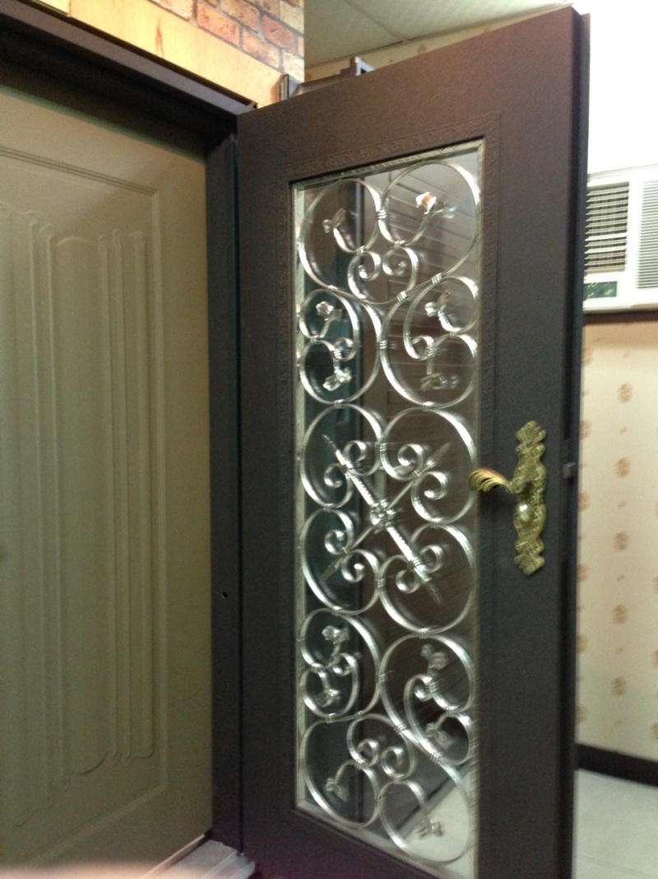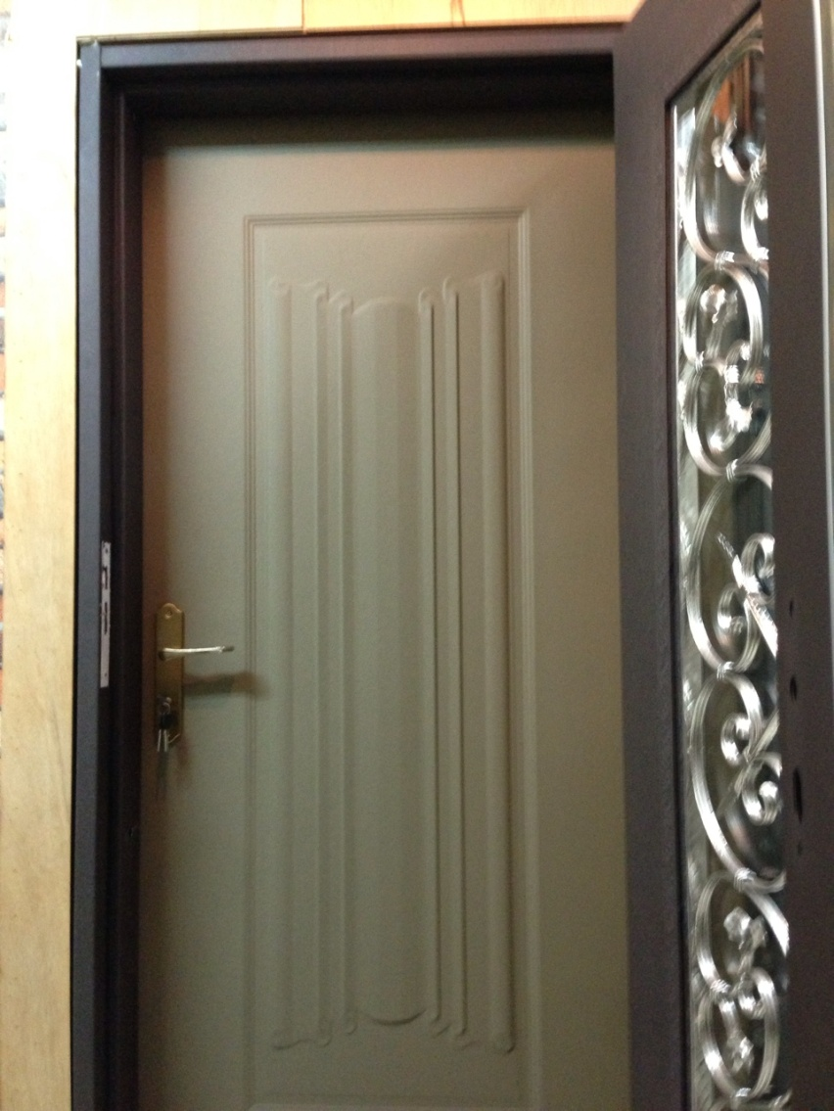
雙 玄 關 造 型 門
編號 : TP1-178
開向 : 內扇左開、外扇右開
尺寸 : 1000x2100 框深 :200
門鎖 : 外: 鍛造鎖 內: 加安
顏色 : 外門 咖啡砂 內門 絲絨漆棕色砂
鉸鍊 : 天地式鉸鍊
外門 : 鍛造門花
內門 : 雙面造型板
售價 : $48000
P.S: 如需安裝需另加安裝費用

